1 – (Fuvest) – Após chover na cidade de São Paulo, as águas da chuva descerão o rio Tietê até o rio Paraná, percorrendo cerca de 1.000km. Sendo de 4km/h a velocidade média das águas, o percurso mencionado será cumprido pelas águas da chuva em aproximadamente:
a) 30 dias
b) 10 dias
c) 25 dias
d) 2 dias
e) 4 dias
2 – (UEL) – Um carro percorreu a metade de uma estrada viajando a 30km/h e a outra metade da estrada a 60km/h. Sua velocidade média no percurso total foi, em km/h, de
a) 60
b) 54
c) 48
d) 40
e) 30
3 – (U. F. Juiz de Fora-MG) – O motorista de um caminhão pretende fazer uma viagem de Juiz de Fora a Belo Horizonte, passando por Barbacena (cidade situada a 100 Km de Juiz de Fora e a 180 Km de Belo Horizonte). A velocidade máxima no trecho que vai de Juiz de Fora a Barbacena é de 80 km/h e de Barbacena a Belo Horizonte é de 90 km/h. Determine qual o tempo mínimo, em horas, de viagem de Juiz de Fora a Belo Horizonte, respeitando-se os limites de velocidades:
a) 4,25h
b) 3,25h
c) 2,25h
d) 3,50h
e) 4,50h
4 – (U.F.São Carlos – SP) – Um trem carregado de combustível, de 120m de comprimento, faz o percurso de Campinas até Marília, com velocidade constante de 50 Km/h. Esse trem gasta 15s para atravessar completamente a ponte sobre o rio Tietê. O comprimento da ponte é:
a) 100m
b) 88,5m
c) 80m
d) 75,5m
e) 70m

5. (Famerp 2020) Existem várias versõesdo Caminho de Santiago, que são trajetos percorridos anualmente por milhares de peregrinos que se dirigem à cidade de Santiago de Compostela, na Espanha, com a finalidade de venerar o apóstolo Santiago Maior. Considere que uma pessoa percorreu um desses caminhos em  dias, andando a distância total de 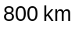 e caminhando com velocidade média de 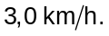 O tempo que essa pessoa caminhou por dia, em média, foi de
a) horas e  minutos.
b) horas e minutos.
c) horas e 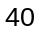 minutos.
d) horas e minutos.
e) horas e minutos.

6. (Espcex (Aman) 2020) Considere um objeto que se desloca em movimento retilíneo uniforme durante 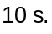 O desenho abaixo representa o gráfico do espaço em função do tempo.

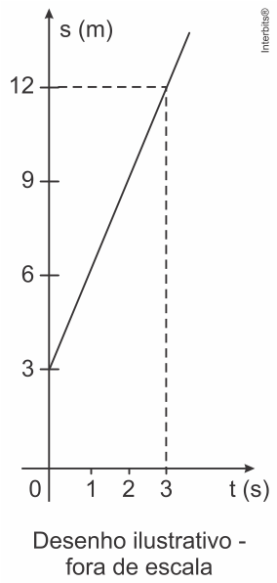

O espaço do objeto no instante 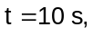 em metros, é
a) 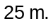
b) 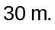
c) 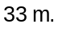
d) 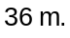
e) 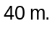

7. (G1 - ifsul 2018) Uma partícula realizou um movimento unidimensional ao longo de um eixo e o comportamento da sua posição em função do tempo foi representado em um gráfico, ilustrado na figura a seguir.

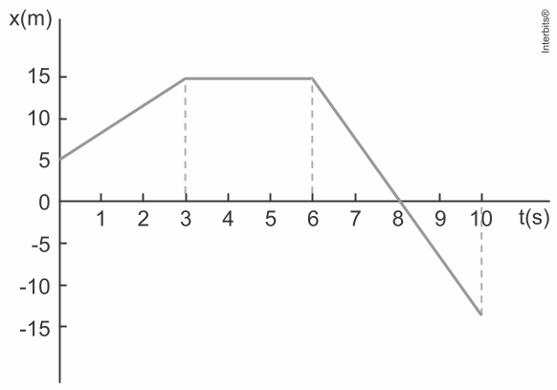

Analise as seguintes afirmativas referentes ao movimento realizado por essa partícula:

I. Entre os instantes 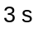 e 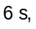 a partícula realizou um movimento uniforme.
II. Entre os instantes 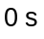 e 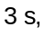 a partícula realizou um movimento acelerado.
III. Entre os instantes e a partícula estava em repouso.
IV. No instante 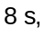 a partícula estava na origem do eixo

Estão corretas apenas as afirmativas
a) I e II.
b) I e IV.
c) II e III.
d) III e IV.
e) todas

8. (Famema 2020) De dentro do ônibus, que ainda fazia manobras para estacionar no ponto de parada, o rapaz, atrasado para o encontro com a namorada, a vê indo embora pela calçada. Quando finalmente o ônibus para e o rapaz desce, a distância que o separa da namorada é de 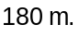

Sabendo que a namorada do rapaz se movimenta com velocidade constante de 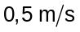 e que o rapaz pode correr com velocidade constante de 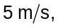 o tempo mínimo para que ele consiga alcançá-la é de
a)
b) 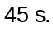

c) 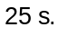
d) 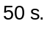
e) 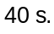

09.Um motorista dirige seu carro a uma velocidade de 108 km/h quando avista a placa de pare. Ao acionar os freios, ocorre uma desaceleração constante, e o carro leva um tempo de 3,0 s até parar completamente. A distância percorrida pelo automóvel até a frenagem total é de:
a) 45,0 m
b) 15,0 m
c) 300,0 m
d) 324,0 m
e) 36,0 m
10-A função horária da posição de um ponto material, dada em unidades do Sistema Internacional, que se move com aceleração constante é fornecida a seguir:
S = 15 + 10.t + 2.t²
Sua velocidade inicial, posição inicial e aceleração são respectivamente iguais a:
a) S₀ = 2 m, v₀ = 15 m/s e a = 10 m/s²
b) S₀ = 10 m, v₀ = 15 m/s e a = 2 m/s²
c) S₀ = 15 km, v₀ = 10 km/h e a = 2 m/s2
d) S₀ = 15 m, v₀ = 10 m/s e a= 4 m/s²
e) S₀ = 4 m, v₀ = 10 m/s e a= 15 m/s²
11-Certo móvel, inicialmente na velocidade de 3 m/s, acelera constantemente a 1 m/s² até se distanciar 4 m de sua posição inicial. O intervalo de tempo decorrido até o término desse deslocamento foi de:
a) 4,0 s
b) 1,0 s
c) 3,0 s
d) 5,0 s
e) 2,5 s
12-.(FUVEST) Um veículo parte do repouso em movimento retilíneo e acelera com aceleração escalar constante e igual a 2,0 m/s2. Pode-se dizer que sua velocidade escalar e a distância percorrida após 3,0 segundos, valem, respectivamente:
a) 6,0 m/s e 9,0m;
b) 6,0m/s e 18m;
c) 3,0 m/s e 12m;
d) 12 m/s e 35m;
e) 2,0 m/s e 12 m.
GABARITO:
1 B
2 D
3 B
4 B
5 B
6 C
7 D
8 E
9 A
10 D
11 B
12 A

